Червонотоківська ЗШ І-ІІІ ст.

Додатковий матеріал
для учнів 6 класу.
Тема:
«Координатна площина»
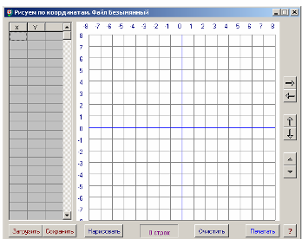

Підготувала
вч. математики
Шевченко О.А.

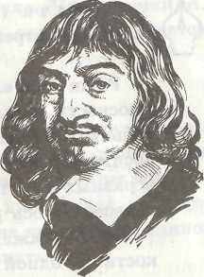

Прямокутну систему координат ще називають декартовою системою координат за ім'ям французького математика й філософа Рене Декарта, що ввів це поняття в математику й першим застосував її для розв'язування геометричних завдань.

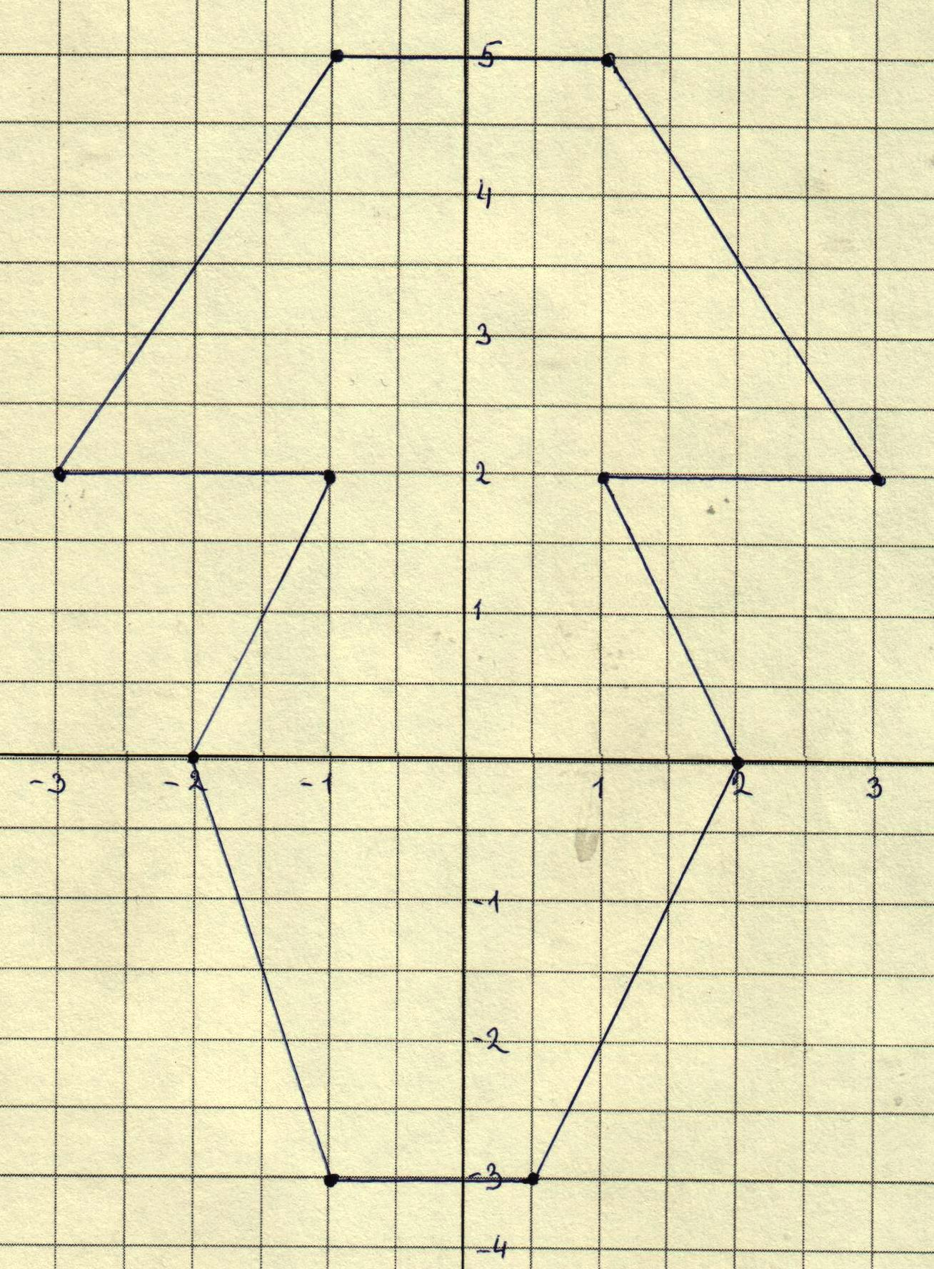
Малюнок №-1

Координати до малюнка №-1
(-1;-3), (-2;0), (-1;2), (-3;2), (-1;5), (1;5), (3;2), (1;2), (2;0), (1;-3), (-1;-3).
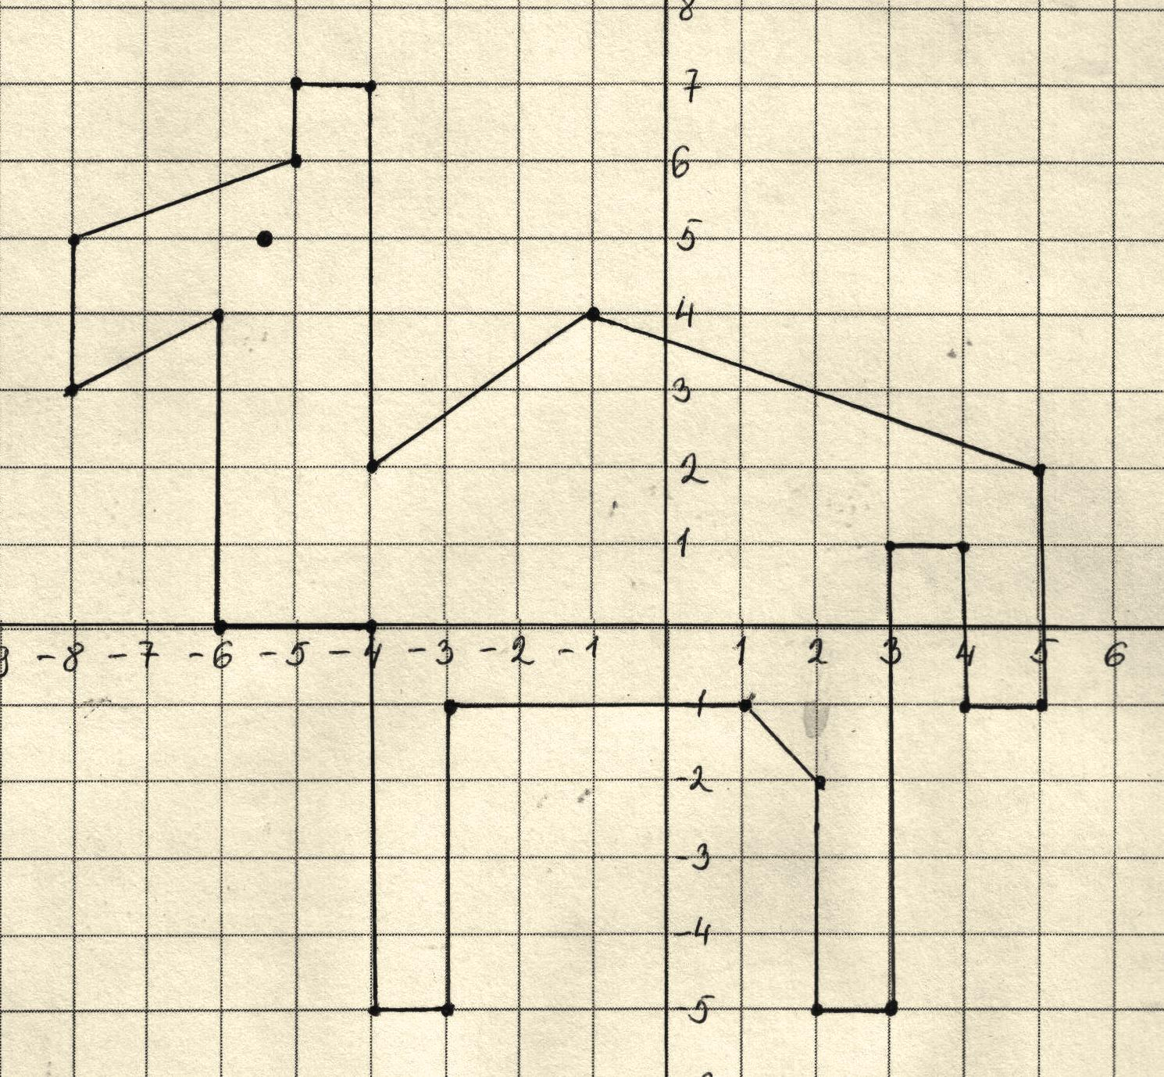
Малюнок №-2

Координати до малюнка №-2
(-1;4), (5;2), (5;-1), (4;-1), (4;1), (3;1), (3;-5), (2;-5), (2;-2), (1;-1), (-3;-1), (-3;-5), (-4;-5), (-4;0), (-6;0), (-6;4), (-8;3), (-8;5), (-5;6), (-5;7), (-4;7), (-4;2), (-1;4).
Додаткова: (-5,5;5)
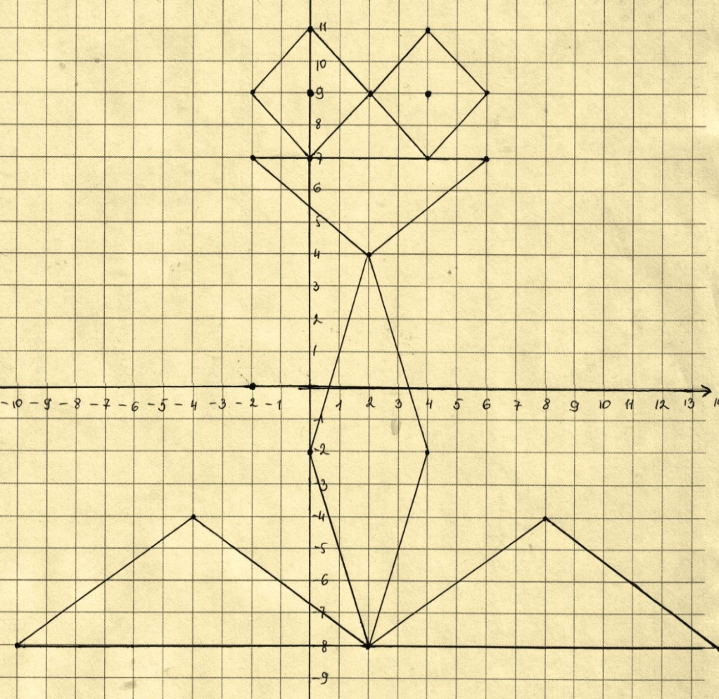
Малюнок №-3

Координати до малюнка №-3
(0;-2), (2;4), (-2;7), (6;7), (2;4), (4;-2), (2;-8),
(8;-4), (14;-8), (-10;-8), (-4;-4), (2;-8), (0;-2), (0;7), (2;9), (0;11), (-2;9), (0;7), (4;7), (2;9), (4;11), (6;9), (4;7).
Додаткові: (0;9). і (4;9).
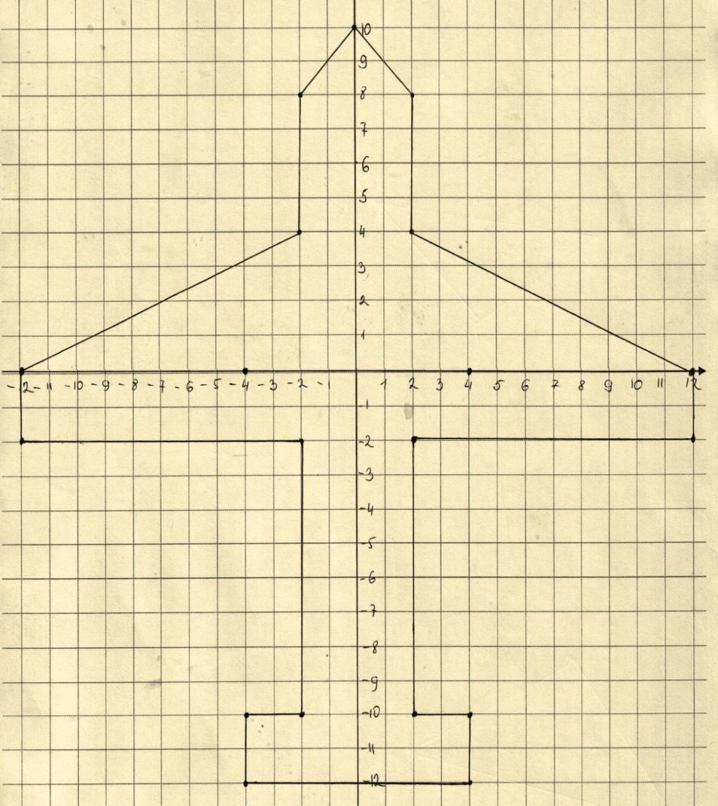
Малюнок №-4

Координати до малюнка №-4
(-12;0), (-2;4), (-2;8), (0;10), (2;8), (2;4), (12;0), (12;-2), (2;-2), (2;-10), (4;-10), (4;-12), (-4;-12),
(-4;-10), (-2;-10), (-2;-2), (-12;-2), (-12;0).
Малюнок №-5
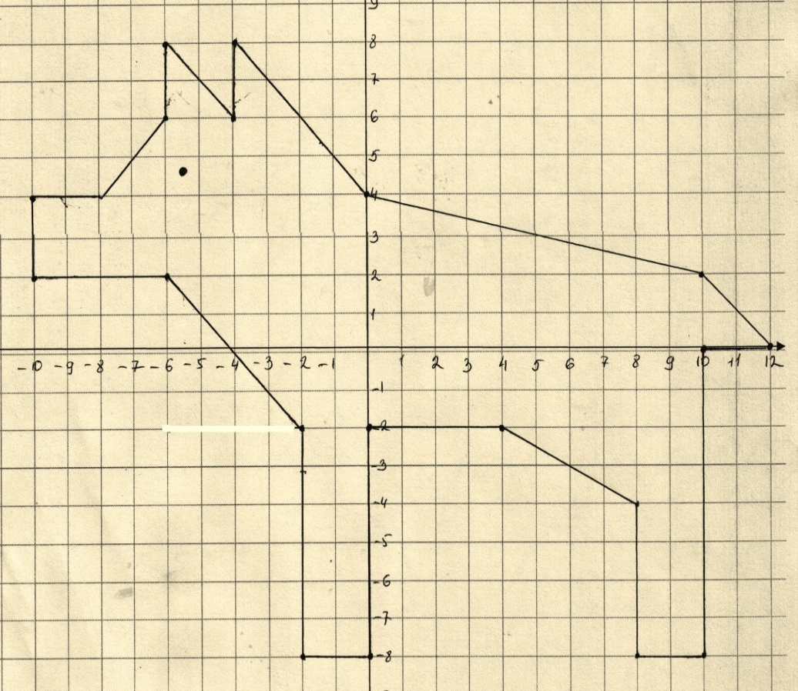

Координати до малюнка №-5
(0;4), (10;2), (12;0), (10;0), (10;-8), (8;-8), (8;-4), (4;-2), (0;-2), (0;-8), (-2;-8), (-2;-2), (-6;-2), (-10;2), (-10;4), (-8;4), (-6;6), (-6;8), (-4;6), (-4;8), (0;4).
Додаткова: (-5,5;4,5).
Малюнок №-6
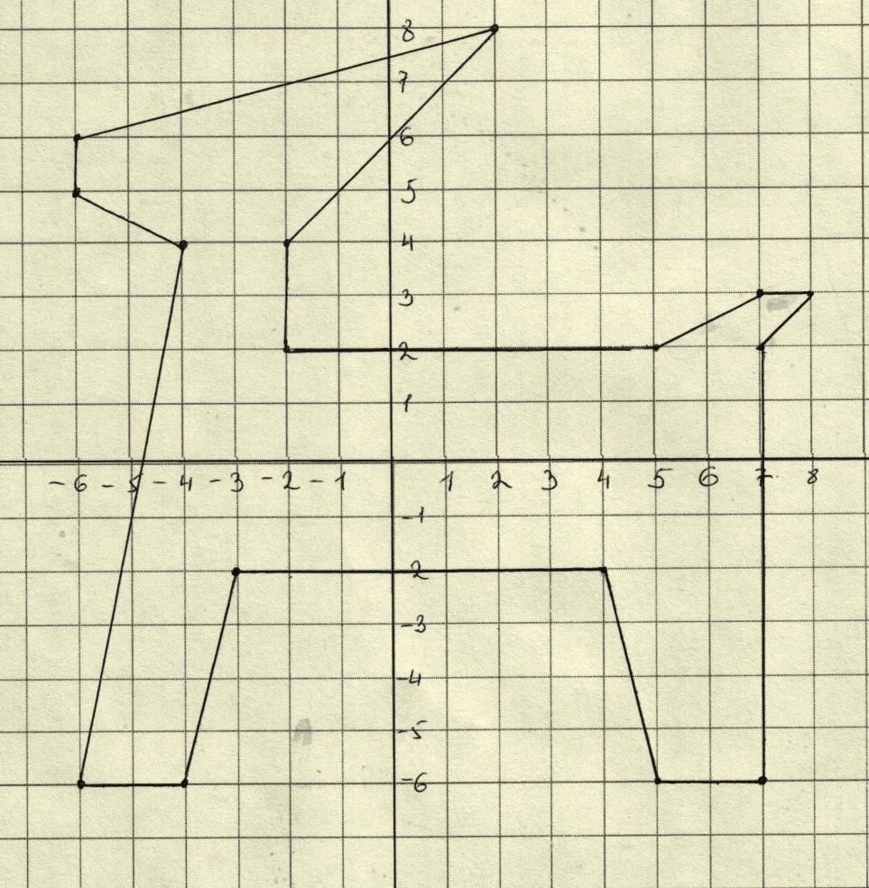

Координати до малюнка №-6
(-6;-6), (-4;4), (-6;5), (-6;6), (2;8), (-2;4), (-2;2), (5;2), (7;3), (8;3), (7;2), (7;-6), (5;-6), (4;-2), (-3;-2), (-4;-6), (-6;-6).

Малюнок №-7
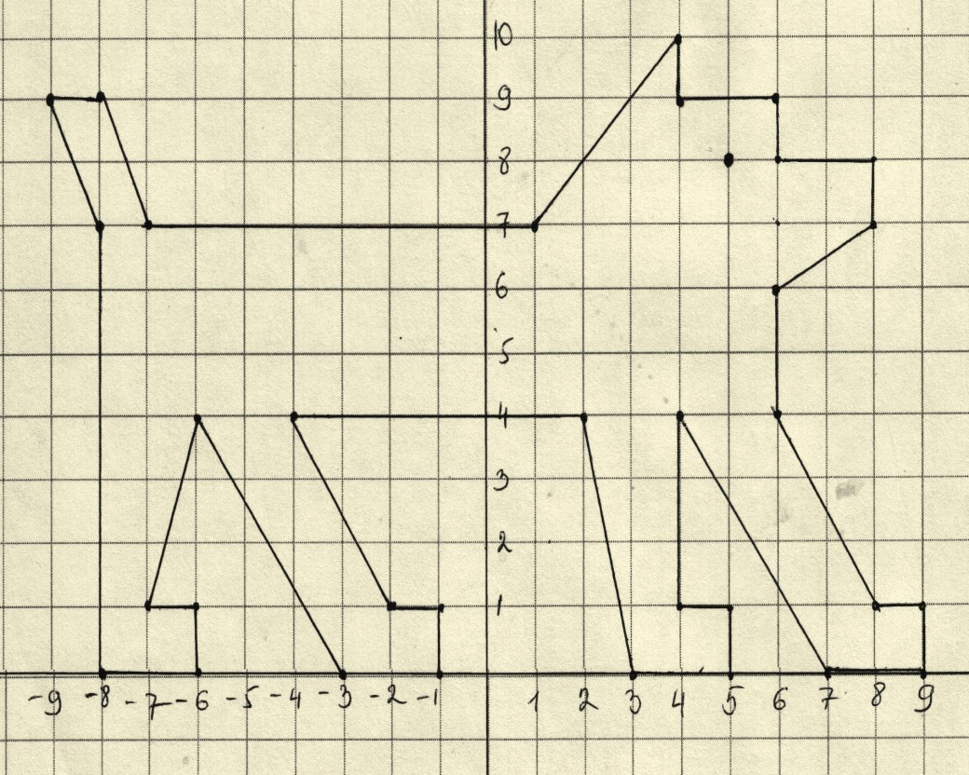

Координати до малюнка №-7
(-8;0), (-8;7), (-9;9), (-8;9), (-7;7), (1;7), (4;10), (4;9), (6;9), (6;8), (8;8), (8;7), (6;6), (6;4), (8;1), (9;1), (9;0), (7;0), (4;4), (4;1), (5;1), (5;0), (3;0), (2;4), (-4;4), (-2;1), (-1;1), (-1;0), (-3;0), (-6;4), (-7;1), (-6;1), (-6;0), (-8;0). Додаткова: (5;8).
Малюнок №-8
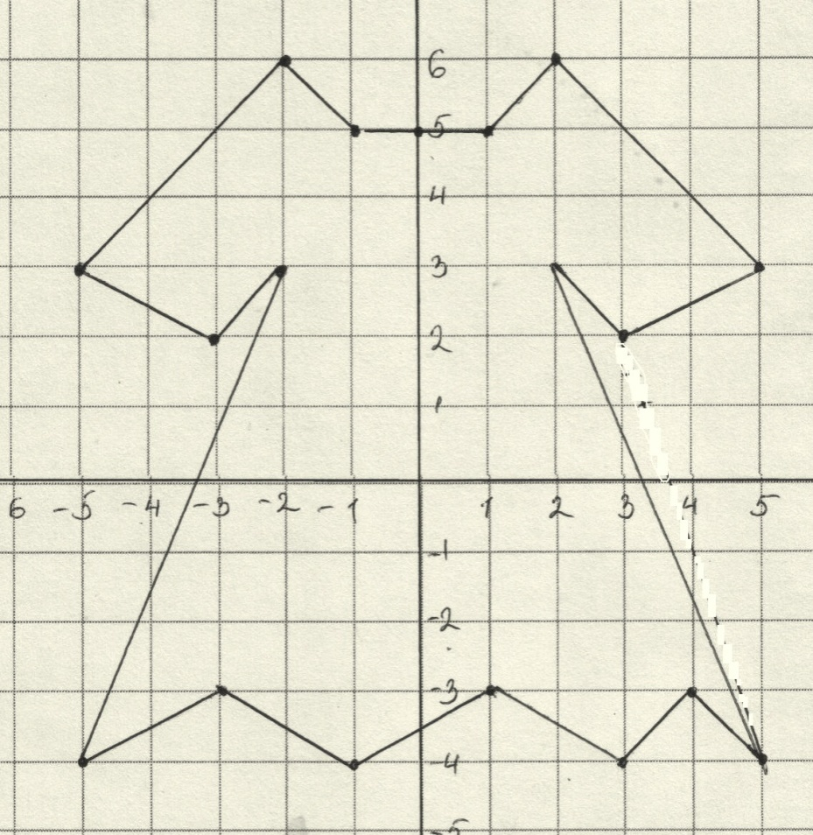
(Виконала учениця 6 класу Васильченко Роксолана)

Координати до малюнка №-8
(-2;6), (-1;5), (0;5), (1;5), (2;6), (5;3), (3;2), (2;3), (5;-4), (4;-3), (3;-4), (1;-3), (-1;-4), (-3;-3), (-5;-4), (-2;3), (-3;2), (-5;3), (-2;6).
Малюнок №-9
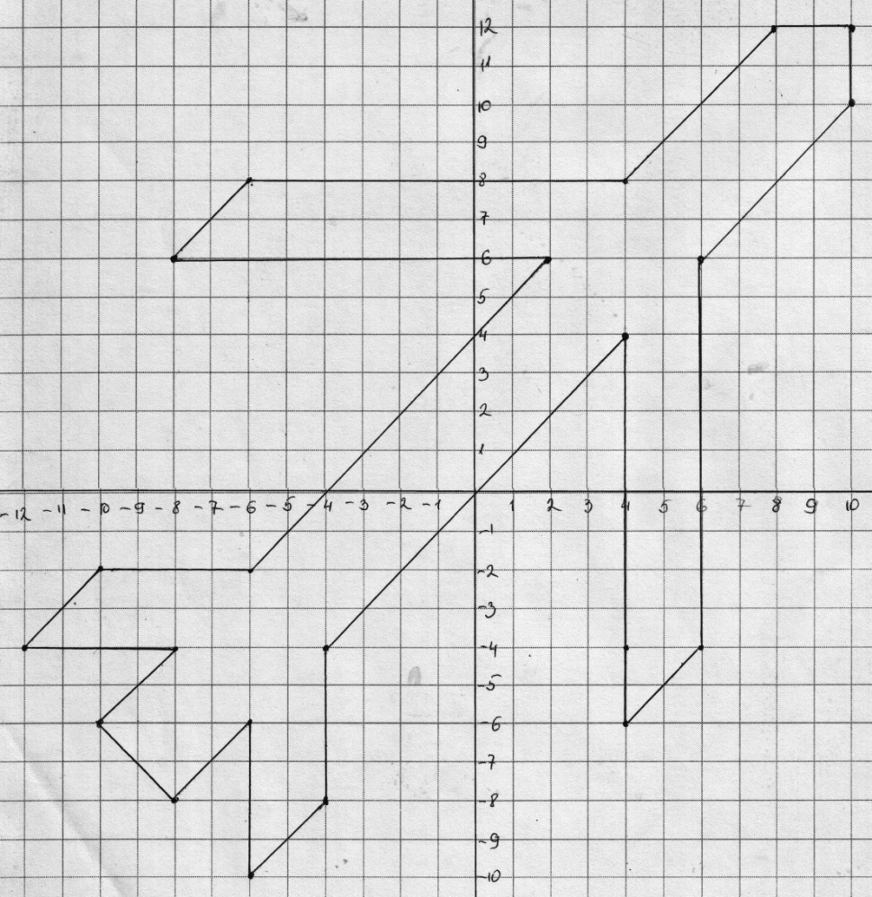

Координати до малюнка №-9
(10;12), (10;10), (6;6), (6;-4), (4;-6), (4;4), (-4;-4), (-4;-8), (-6;-10), (-6;-6), (-8;-8), (-10;-6), (-8;-4), (-12;-4), (-10;-2), (-6;-2), (2;6), (-8;6), (-6;8), (4;8), (8;12), (10;12).
Малюнок №-10
(Виконала учениця 6 класу Камшій Марина)
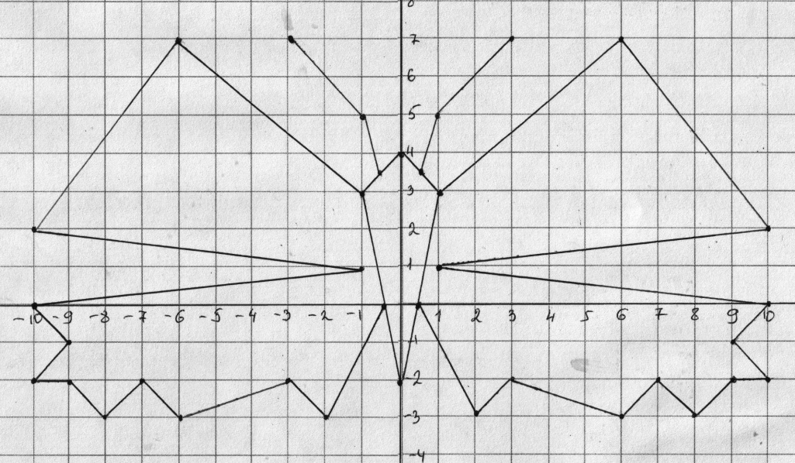

Координати до малюнка №-10
(-1;3), (-6;7), (-10;2), (-1;1), (-10;0), (-9;-1), (-10;-2), (-9;-2), (-8;-3), (-7;-2), (-6;-3), (-3;-2), (-2;-3), (-0,5;0), (0;-2), (0,5;0), (2;-3), (3;-2), (6;-3), (7;-2), (8;-3), (9;-2), (10;-2), (9;1), (10;0), (1;1), (10;2), (6;7), (1;3), (0;4), (-1;3), (0;-2), (1;3).
Додаткові: (0,5;3,5), (1;5), (3;7).
(-0,5;3,5), (-1;5), (-3;7).
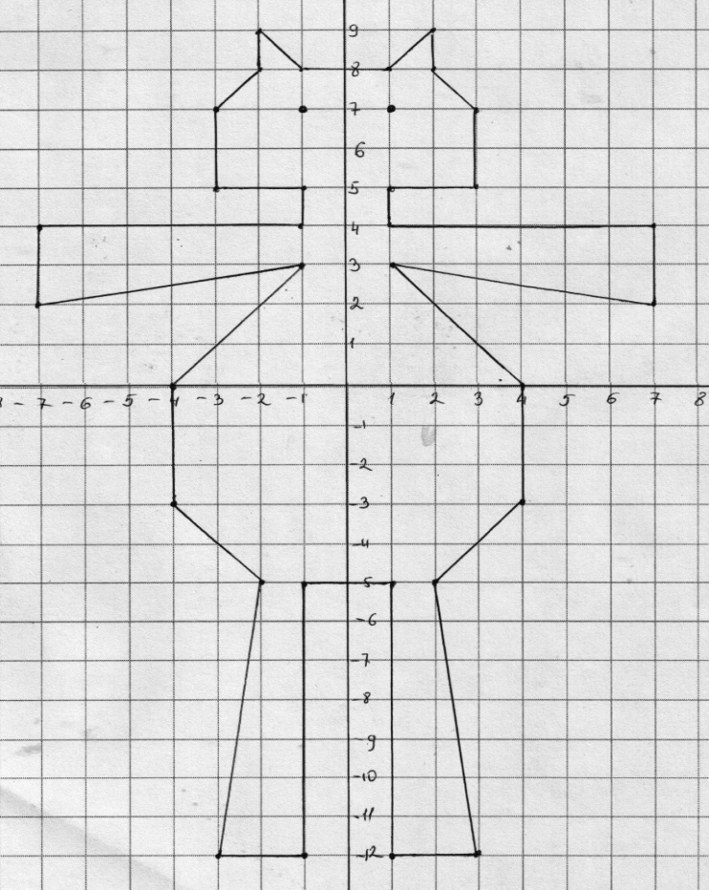
Малюнок №-11

Координати до малюнка №-11
(-4;0), (-1;3), (-7;2), (-7;4), (-1;4), (-1;5), (-3;5), (-3;7), (-2;8), (-2;9), (-1;8), (1;8), (2;9), (2;8), (3;7), (3;5), (1;5), (1;4), (7;4), (7;2), (1;3), (4;0), (4;-3), (2;-5), (3;-12), (1;-12), (1;-5), (-1;-5), (-1;-12), (-3;-12), (-2;-5), (-4;-3), (-4;0). Додаткові: (-1;7) і (1;7).
Малюнок №-12
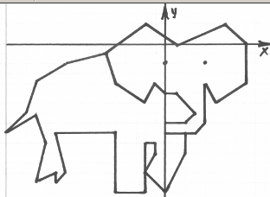

Координати до малюнка №-12
(-6;-1), (-5;-4), (-2;-6), (-1;-4), (0;-5), (1;-5), (3;-7), (2;-8), (0;-8), (0;-9), (3;-9), (4;-8), (4;-4), (5;-6), (8;-4), (8;0), (6;2), (4;1), (0;1), (-2;2), (-6;-1), (-10;-2), (-13;-4), (-14;-7), (-16;-9),(-13;-7), (-12;-10), (-13;-14),(-10;-14), (-10;-13), (-9;-13), (-10;-9), (-5;-9), (-5;-15), (-2;-15), (-2;-13). (-2;-10), (-1;-10), (-1;-11), (-2;-13), (0;-15), (2;-11), (2;-9).

Малюнок №-13
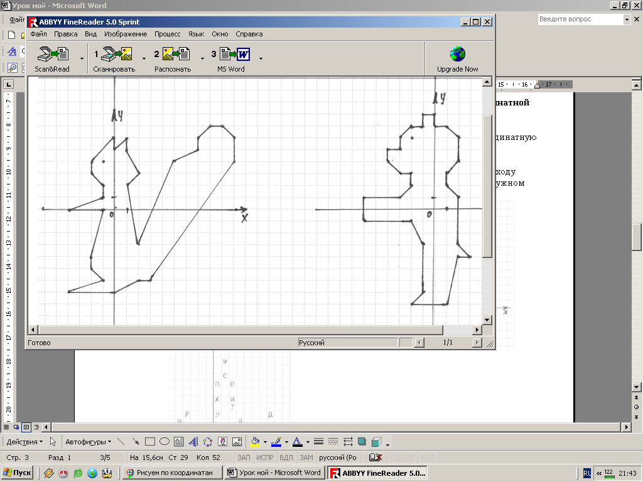

Координати до малюнка №-13
(-2;4), (0;6), (0;5), (1;6), (1;5), (2;3), (1;2), (2;-3), (5;4), (7;5), (7;6), (8;7), (9;7), (10;6), (10;4), (3;-6), (2;-6), (0;-7), (-4;-7), (-1;-6), (-2;-5), (-2;-4), (-1;0), (-4;0), (-1;1), (-1;2), (-2;3), (-2;4).

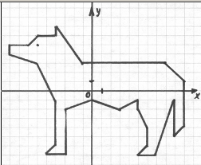
Малюнок №-14

Координати до малюнка №-14
(- 9; 5), (- 7; 5), (- 6; 6), (- 5; 6), (- 4; 7), (- 4; 6), (- 1; 3), (8; 3), (10; 1), (10; - 4), (9; - 5), (9; - 1), (7; - 7), (5; - 7), (6; - 6), (6; - 4), (5; - 2), (5; - 1), (3; - 2), (0; - 1), (- 3; - 2), (- 3; - 7), (- 5; - 7), (- 4; - 6), (- 4; - 1), (- 6; 3), (- 9; 4), (-9;5).

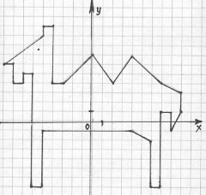
Малюнок №-15

Координати до малюнка №-15
(- 9; 6), (- 5; 9), (- 5; 10), (- 4; 10), (- 4; 4), (- 3; 4), (0; 7), (2; 4), (4; 7), (7; 4), (9; 3), (9; 1), (8; - 1), (8; 1), (7; 1), (7; - 7), (6; - 7), (6; - 2), (4; - 1), (- 5; - 1), (- 5; - 7), (- 6; - 7), (- 6; 5), (- 7;5), (- 8; 4), (- 9; 4), (- 9; 6).
Малюнок №-16

Координати до малюнка №-16
(-4;5), (-3;5), (-3;6), (-2;7), (-1;7), (-1;8), (0;8), (0;7), (1;7), (2;6), (2;4), (1;3), (1;2), (2;1), (2;-3), (3;-4), (2;-4), (1;-8), (-2;-8), (-1;-7), (-1;-3), (-2;-1), (-6;-1), (-3;1), (-2;2), (-2;3), (-3;3), (-4;4).

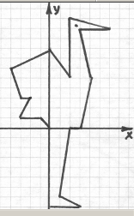
Малюнок №-17

Координати до малюнка №-17
(0; 0), (- 1; 1), (- 3; 1), (- 2; 3), (- 3; 3), (- 4; 6), (0; 8), (2; 5), (2; 11), (6; 10), (3; 9), (4; 5), (3; 0), (2; 0), (1; - 7), (3; - 8), (0; - 8), (0; 0).

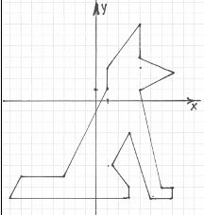
Малюнок №-18

Координати до малюнка №-18
(- 8; - 9), (- 6; - 7), (- 3; - 7), (1; 1), (1; 3), (4; 7), (4; 4), (7; 2,5), (4; 1), (6; - 8), (7; - 8), (7; - 9), (5; - 9), (3; - 3), (1,5; - 6), (3; - 8), (3; - 9), (- 8; - 9).

Малюнок №-19
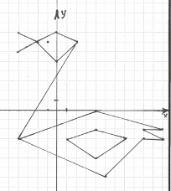

Координати до малюнка №-19
(2; 7), (0; 5), (- 2; 7), (0; 8), (2; 7), (- 4; - 3), (4; 0), (11; - 2), (9; - 2), (11; - 3), (9; - 3), (5; - 7), (- 4; - 3).
Клюв: (- 4; 8), (- 2; 7), (- 4; 6).
Крило: (1; - 3), (4; - 2), (7; - 3), (4; - 5), (1; - 3).

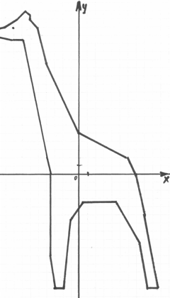
Малюнок №-20

Координати до малюнка №-20
(-2;-14), (-3;-14), (-3,5;-10), (-3,5;0), (-4;2), (-7;16,5), (-8;16,5), (-11;17), (-11;17,5), (-9;18), (-7,5;19), (-6,5;20), (-6;19,5), (-6;19), (-5;18), (-4;13,5), (0;5), (6;3), (8;0), (6;2), (7;0), (8;-5), (9,5;-14), (8,5;-14), (7,5;-8,5), (4,5;-3,5), (0,5;-3,5), (-1;-5,5), (-1,5;-9), (-2;-14).
Малюнок №-20
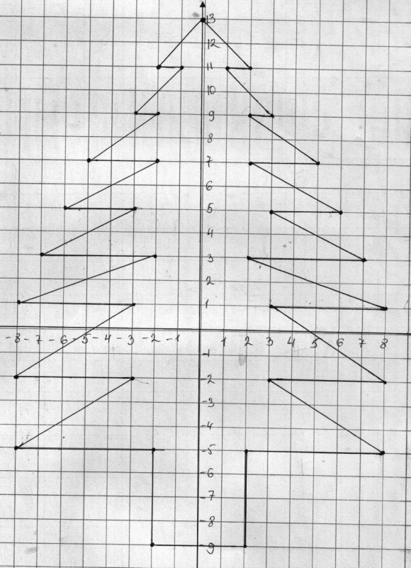
(Виконала учениця 6 класу Верхогляд Аліна)

Координати до малюнка №-20
(0;13), (-2;11), (-1;11), (-3;9), (-2;9), (-5;7), (-2;-7), (-6;5), (-3;5), (-7;3), (-2;3), (-8;1), (-3;1), (-8;2), (-3;2), (-8;-5), (-2;-5), (-2;-9), (2;-9), (2;-5), (8;-5), (3;-2), (8;-2), (3;1), (8;1), (2;3), (7;3), (3;5), (6;5), (2;7), (5;7), (2;9), (3;9), (1;11), (2;11), (0;13).
Малюнок №-21
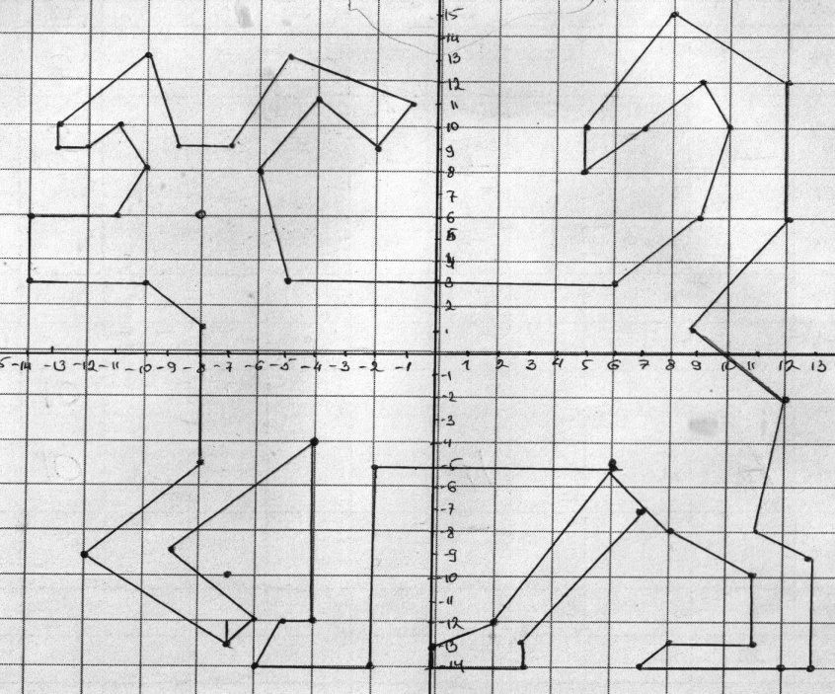
(Виконала учениця 6 класу Камшій Марина)

Координати до малюнка №-21
(-5;3), (-6;8), (-4;11), (-2;9), (-1;11), (-5;13), (-7;9), (-9;9), (-10;13), (-13;10), (-13;9), (-12;9), (-11;10), (-10;8), (-11;6), (-14;6), (-14;3), (-10;3), (-8;1), (-8;5), (-12;-9), (-7;-13), (-6;-12), (-9;-9), (-4;-4), (-4;-12), (-5;-12), (-6;-14), (-2;-14), (-2;-5), (6;-5), (2;-12), (0;-13), (0;-14), (3;-14), (3;-13), (7;-7), (8;-8), (11;-10), (11;-13),(8;-13), (7;14),(13;-14), (13;-9),(11;-8), (12;-2),(9;1), (12;6),(12;12), (8;15),(5;10), (5;8), (7;10), (9;12),(10;10), (9;6), (6;3), (-5;3). Додаткова: (-8;6).
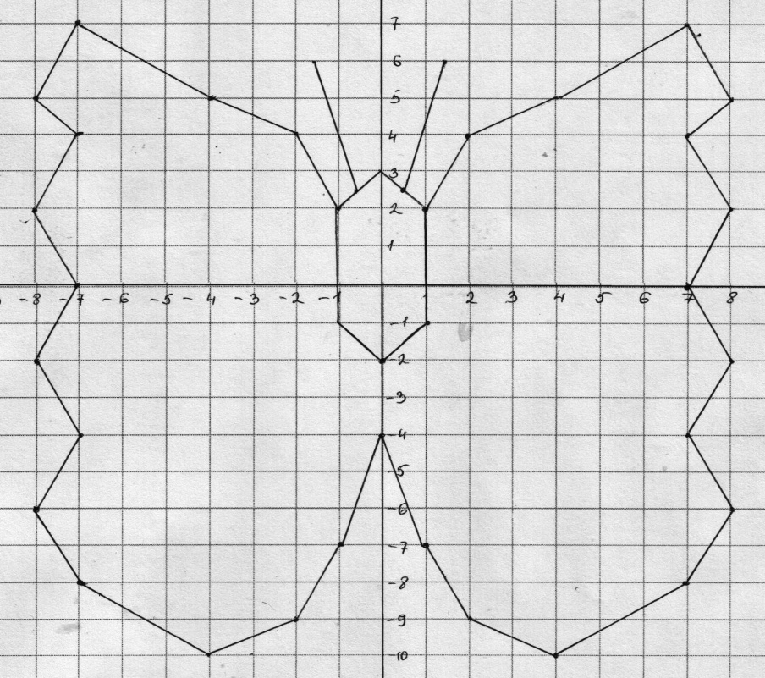
Малюнок №-22

Координати до малюнка №-22
(0;-2), (1;-1), (1;2), (2;4), (4;5), (7;7), (8;5), (7;4), (8;2), (7;0), (8;-2), (7;-4), (8;-6),(7;-8), (4;-10), (2;-9), (1;-7), (0;-4), (-1;-7),(-2;-9), (-4;-10),(-7;-8), (-8;-6), (-7;-4), (-8;-2),(-7;0), (-8;2), (-7;4), (-8;5), (-7;7), (-4;5),(-2;4), (-1;2), (0;3), (1;2), (1;-1), (0;-2), (-1;-1), (-1;2).
Додаткові: (0,5;2,5), (1,5;6). (-0,5;2,5), (-1,5;6).
Малюнок №-23
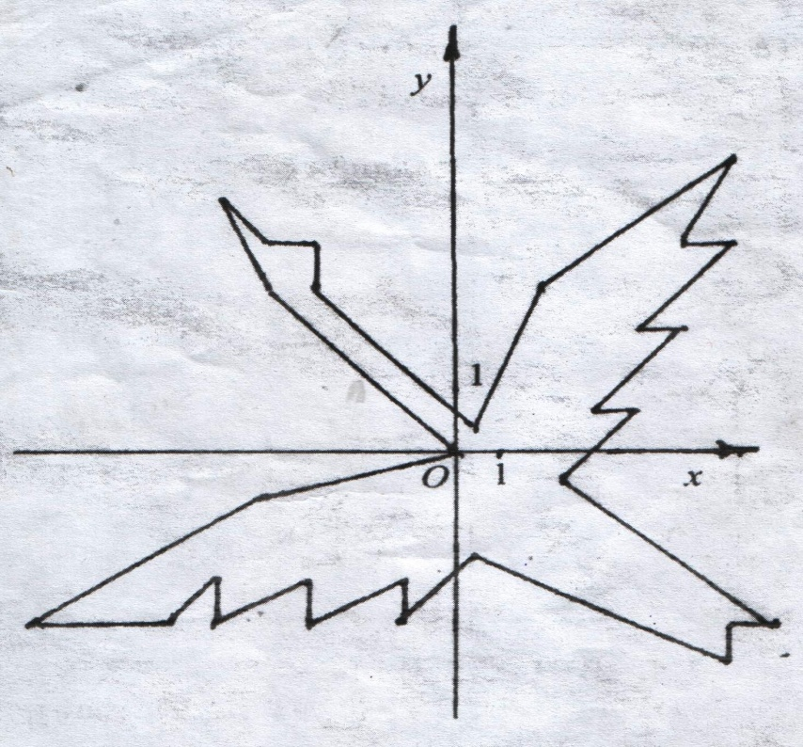

Координати до малюнка №-23
(0;0), (-4;4), (-5;6), (-4;5), (-3;5), (-3;4), (0,5;0,5), (2;4), (6;7), (5;5), (6;5), (4;3), (5;3), (3;1), (4;1), (2,5;-0,5), (7;-4), (6;-4), (6;-5), (0,5;-2,5), (-1;-4), (-1;-3), (-3;-4), (-3;-3), (-5;-4), (-5;-3), (-6;-4), (-9;-4), (-4;-1), (0;0).

Малюнок №-24
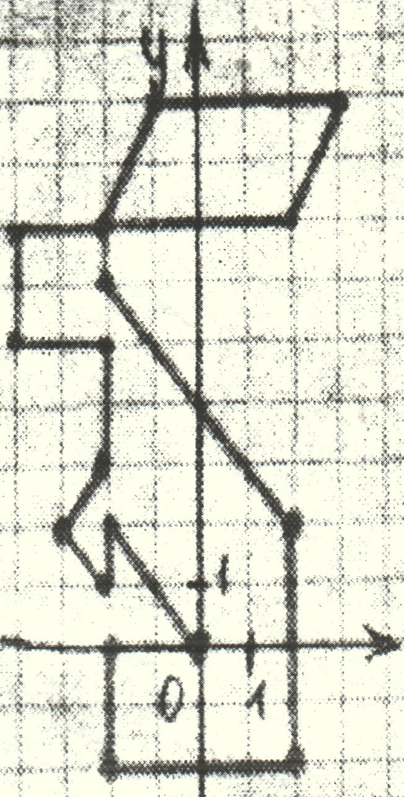

Координати до малюнка №-24
(-2;7), (-1;9), (3;9), (2;7), (-2;7), (-2;6), (2;2), (2;-2), (-2;-2), (-2;0), (0;0), (-2;2), (-2;1), (-3;2), (-2;3), (-2;5), (-4;5), (-4;7), (-2;7).
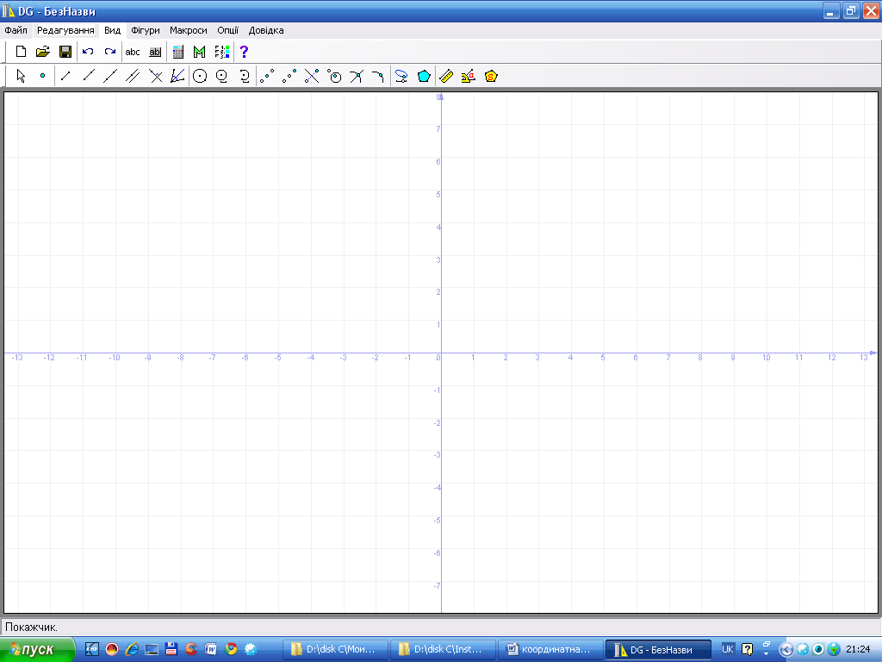
ПЗ для побудови зображень за допомогою координатної площини «Geometry»

ПЗ «Координатна площина»

